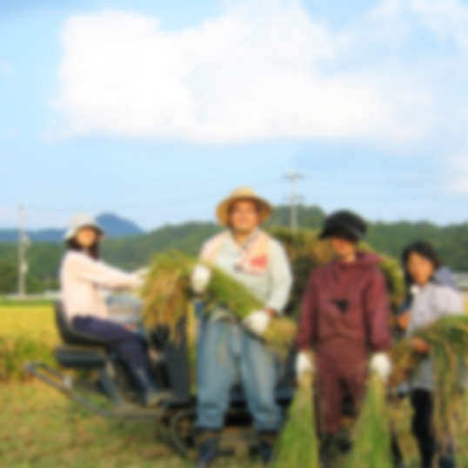

5kg

○○県産○○○○○

○○○○の会